Учитель физики КГУ «Гимназии № 5 акимата г.Шахтинска» Антощук Л.Г.
Лабораторная работа «Изучение изотермического процесса в газе»
10 класс, физико- математический профиль.
ЦЕЛЬ: Обеспечить выполнение обучающимися экспериментальных исследований изопроцессов в газах.
ОБРАЗОВАТЕЛЬНЫЕ ЗАДАЧИ УРОКА:
1) Сделать экспериментальную проверку закона Бойля- Мариотта путем сравнения параметров газа в двух термических состояниях..
2) Продолжить формирование навыков и умений работать с графиками изопроцессов.
3) В результате обсуждения результатов работы доказать справедливость закона Бойля- Мариотта.
РАЗВИВАЮЩИЕ ЗАДАЧИ:
1) Развивать исследовательскую и творческую деятельность обучающихся, которая активизирует познавательные интересы учеников.
ВОСПИТАТЕЛЬНЫЕ ЗАДАЧИ:
1) Добиваться последовательности и аккуратности записи результатов при экспериментальных исследованиях. 2) Формирование навыков работы в команде.

Ход урока
- Огр момент. Объяснение критерий и дискриптора При подготовке к уроку учащиеся выбирают карточки по форме цвету. ( квадрат –группа теоретиков , прямоугольник- группа практиков, треугольник- группа аналитиков , круг- группа экспертов )
- Рассаживаются в зависимости от выбранной фигуры. (на столах приготовлен материал для изучения данной группы)-10 мин
- Переход учащихся в новую группу по цвету ( выполнение работы лабораторной каждый вносит свой вклад все заносят свои данные в таблицу. Теоретик объясняет теорию , практик выполнят работу, аналитик вычисляет погрешности . Эксперт готовит защиту .) ( Экспертов можно подготовить заранее )-15мин
- Физ минутка -2-3 мин
- Защита-10
- Рефлексия эксперты ставят оценку группе и каждый сам оценивает себя в группе ( итоговая оценка выводиться из трех двух эксперта и учителя)
Оценка эксперта | Оценка учителя | Средний бал

Приложения к уроку
Теория

Изопроцессы
Изопроцессы - это процессы, протекающие при неизменном значении одного из макроскопических параметров (р, V, Т).
Процесс изменения состояния термодинамической системы макроскопических тел при постоянной температуре называют изотермическим.
Изотермический процесс описывает закон Бойля- Мариотта, открытый в 1861 г. английским ученым Р. Бой-лем (1627-1691) и в 1876 г. французским ученым Э. Мари-оттом (1620-1684). При постоянной массе газа pV = const.
Для газа данной массы произведение давления на его объем постоянно, если температура не меняется.
Графики изотермического процесса в координатах р-V; р-Т; V-Т имеют следующий вид (рис. 27):
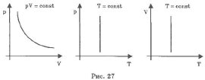
Процесс изменения состояния термодинамической системы при постоянном давлении называется изобарным. Из уравнения Менделеева-Клапейрона следует, что при
постоянной массе газа
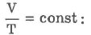
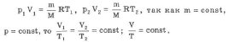
Для данной массы газа отношение объема к температуре постоянно, если давление газа не меняется.
Этот закон был установлен экспериментально в 1802 г. французским ученым Ж. Гей-Люссаком (1778-1850).
Графики изобарического процесса в координатах р-V; V-Т; р-Т имеют следующий вид (рис. 28):
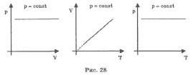
Процесс изменения состояния термодинамической системы при постоянном объеме называется изохорным. Из уравнения Менделеева-Клапейрона можно записать:
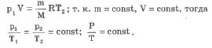
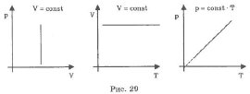
Для данной массы газа отношение давления к температуре постоянно, если его объем не меняется. Графики изохорного процесса в координатах р-V; V-Т; р-Т имеют следующий вид (см. рис. 29). Этот закон был установлен экспериментально в 1787 г. Ж. Шарлем (1746-1823).
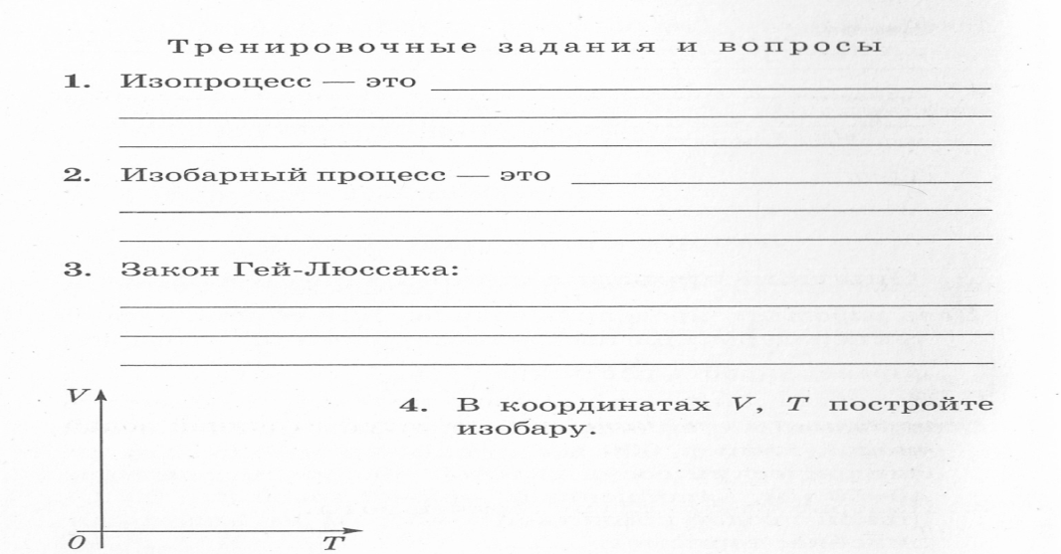
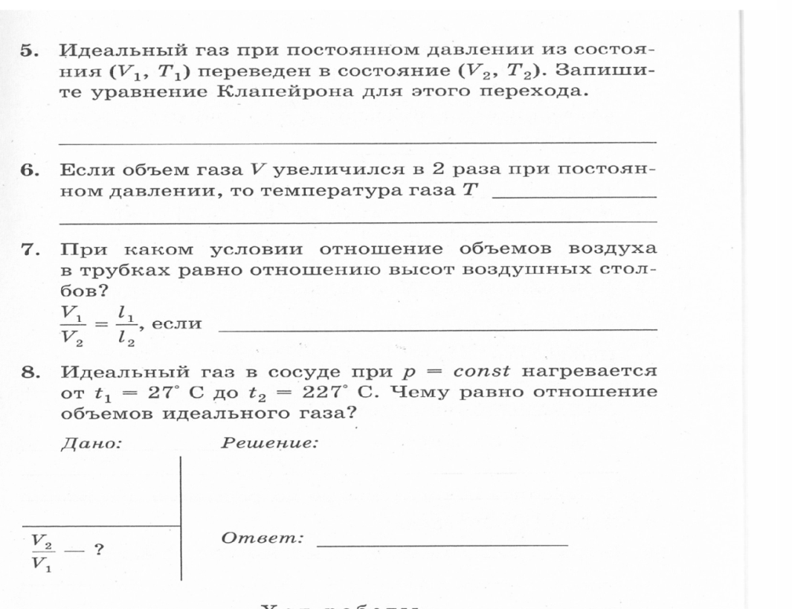
Практическая часть
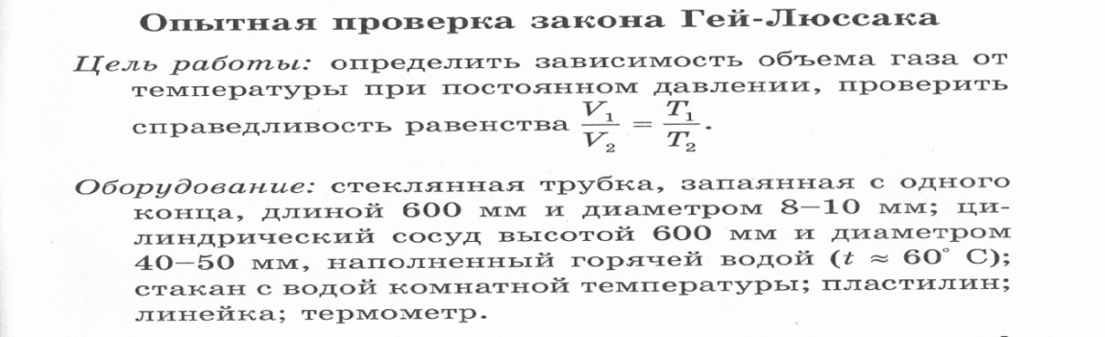
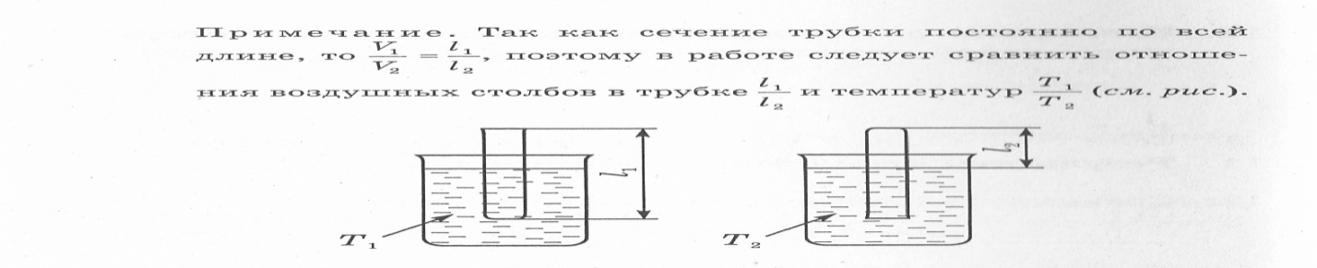
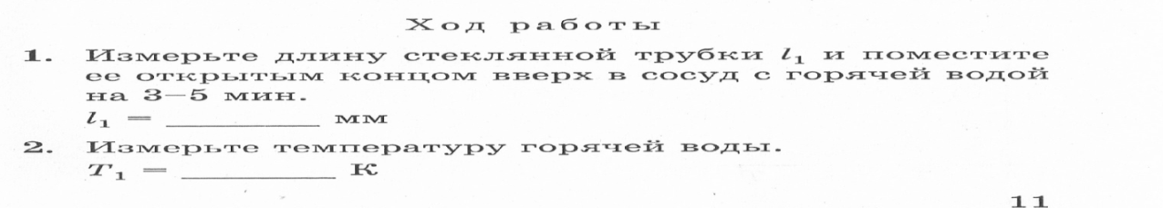
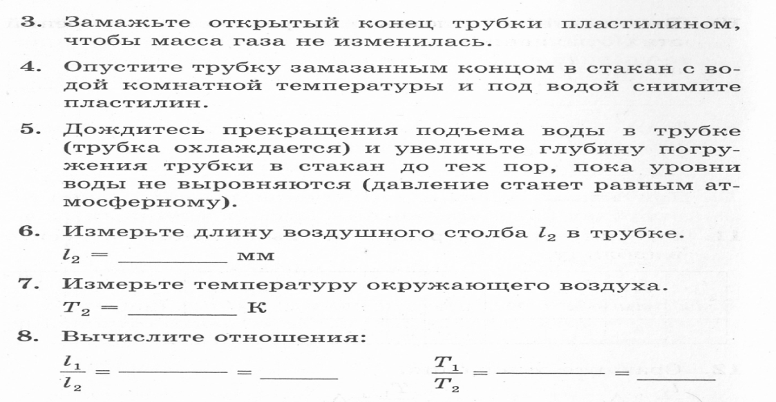
Аналитическая часть
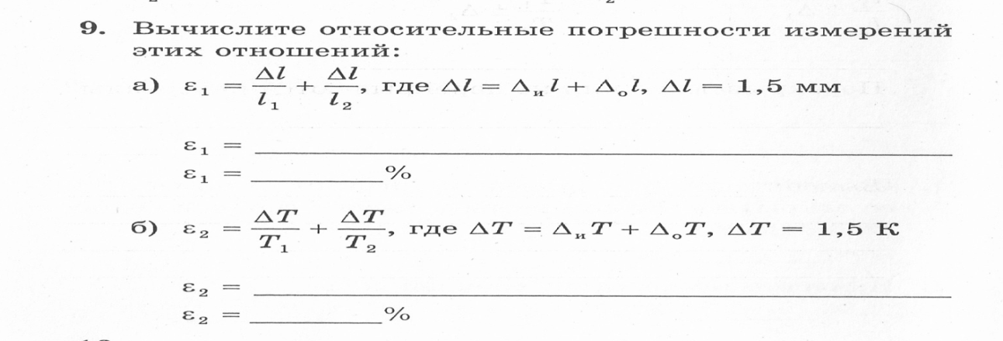
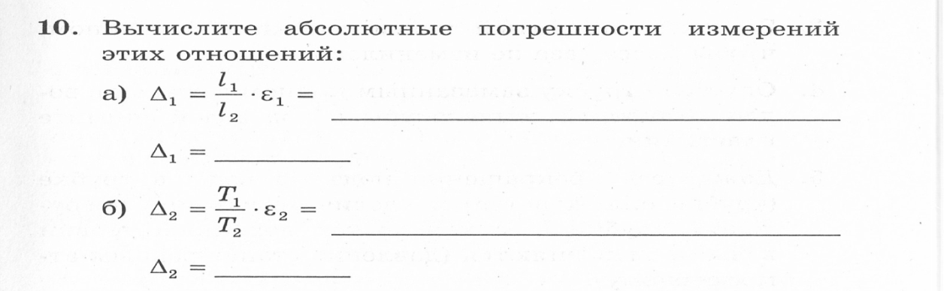
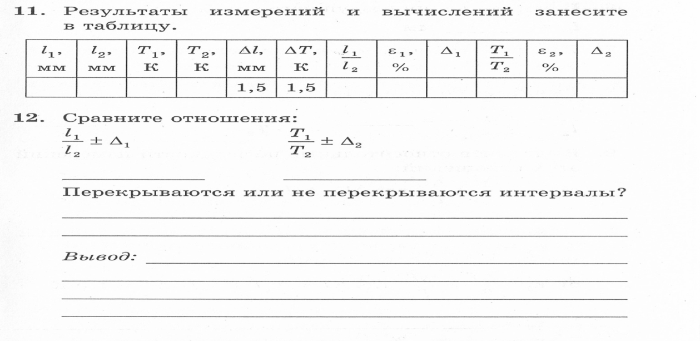
Приложение -2
Критерии оценки лабораторных работ
Критерий Е Дескрипторы
1.Учащийся не достиг ни одного из критериев, перечисленных ниже0
2.Учащийся не умеет самостоятельно собирать и записывать данные, при необходимости не использует соответствующий перевод в СИ -1
3.Учащийся допускает ошибки при сборе и записи данных, при необходимости не использует соответствующий перевод в СИ-2
4.Учащийся допускает ошибки при сборе и записи данных, при необходимости использует соответствующий перевод в СИ, с помощью учителя систематизирует данные в виде схем и таблиц, анализирует результат и делает вывод.-3
4.Учащийся правильно собирает и записывает данные, при необходимости используя соответствующий перевод в СИ, с помощью учителя систематизирует данные в виде схем и таблиц, анализирует результат и делает вывод.-4
5.Учащийся правильно сформулировал цель работы, перечислил все необходимое для работы оборудование, указал физическую величину, которую необходимо измерить, начертил схему экспериментальной установки описал все возможные действия, правильно собирает и записывает данные, систематизирует данные в виде схем и таблиц, анализирует результат и делает вывод с небольшой помощью учителя.-5
6.Учащийся правильно сформулировал цель работы, перечислил все необходимое для работы оборудование, указал физическую величину, которую необходимо измерить, начертил схему экспериментальной установки, описал все возможные действия, правильно собирает и записывает данные, систематизирует данные в виде схем и таблиц, вычисляют погрешность приборов для уточнения результатов, что приводит к лучшей обработке данных, анализирует результат и делает самостоятельный вывод.- 6
Критерий FДескрипторы
Учащийся не достиг ни одного из критериев, перечисленных ниже-0
Учащийся не правильно использует лабораторное оборудование, соблюдая технику безопасности, не умеет самостоятельно проводить наблюдения и измерения. -1
Учащийся правильно использует лабораторное оборудование, но получает необходимые результаты при наблюдениях и измерениях, соблюдая технику безопасности с ошибками в измерениях.-2
Учащийся правильно использует лабораторное оборудование, получает необходимые результаты при наблюдениях и измерениях с помощью учителя, соблюдая технику безопасности, но допускает незначительные ошибки в вычислениях.-3
Учащийся правильно использует лабораторное оборудование, получает необходимые результаты при наблюдениях и измерениях с помощью учителя, экспериментальную установку собирает- 4
Учащийся правильно использует лабораторное оборудование, , экспериментальную установку собирает самостоятельно, соблюдая технику безопасности, точно описывает результаты эксперимента, делает правильные выводы .- 5
Учащийся правильно использует лабораторное оборудование термометр, калориметр, получает необходимые результаты при наблюдениях и измерениях, соблюдая технику безопасности, во взаимном сотрудничестве с другими учащимися, точно описывает результаты эксперимента, делает правильные самостоятельные выводы.-6
10-12-5
7-10-4
4-6-3
0-3-2

Критерии самооценки работы в группе

Критерий  (за каждый  критерий – от 0 до  5 баллов) | Моя  оценка | Оценка группы | Комментарий  учителя
Я пытался внести максимальный
вклад в работу группы
Я умею выслушивать чужие
аргументы, принимать другую точку зрения
Я умею объяснять свою точку зрения,
приводить доводы
и убеждать
Я отстаиваю свое мнение корректно
Я готов(а) принимать новые и
неожиданные идеи, отличающиеся от
моего первоначального мнения
Я пытаюсь выяснить все
взгляды на проблему, чтобы
решить ее комплексно
Я умею формулировать
проблему и разбивать ее на
отдельные задачи
Я умею работать в команде: иногда –
брать на себя ответственность,
иногда - подчиняться

Критерии общей оценки группы

Утверждение | Ваш комментарий
Наша группа работала как единая
команда
Мы сотрудничали и решали наши
проблемы вместе
Мы обсуждали решения и принимали
решения вместе
Мы поддерживали друг друга и
помогали друг другу
В нашей группе уважается мнение
каждого
В нашей группе ценятся таланты и
способности каждого

